**GUÍA DE TRABAJO N° 13**

**Lenguaje y Comunicación. Segundo básico**

|  |  |
| --- | --- |
| **Objetivo** | Demostrar comprensión de las narraciones leídas, extrayendo información explicita e implícita. |
| **Descripción del Aprendizaje** | * Escucha y observa atentamente el video del cuento infantil “Uga la Tortuga” (lo puedes observar las veces que gustes) * Ordena la secuencia del cuento “Uga la Tortuga”, escribiendo 1, 2 y 3 según corresponda al orden de los acontecimientos (antes y después). * Responde con una V si es verdadero y con una F si son falsas las siguientes frases. * Responde preguntas relacionadas al texto. * Responde preguntas relacionadas al texto incorporando tu opinión de los personajes. * En el cuaderno de lenguaje dibuja a Uga la Totuga y escribe sus nombres marcando de color rojo la primera letra del nombre Uga. |
| **Fecha de realización** | Semana desde 04 hasta 15 de Mayo. |
| **Ponderación de la Guía** | 5 % |
| **Correo del docente para consultas** | [cvergara@liceomixto.cl](mailto:cvergara@liceomixto.cl) [bsanchez@liceomixto.cl](mailto:bsanchez@liceomixto.cl) |

1. Ordena la secuencia del cuento “Uga la Tortuga”, escribiendo 1, 2 y 3 según corresponda al orden de los acontecimientos (antes, durante y después).

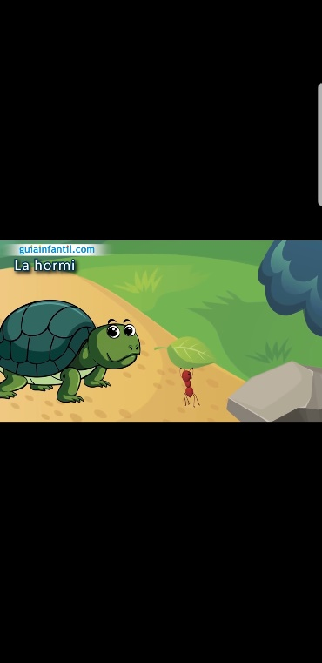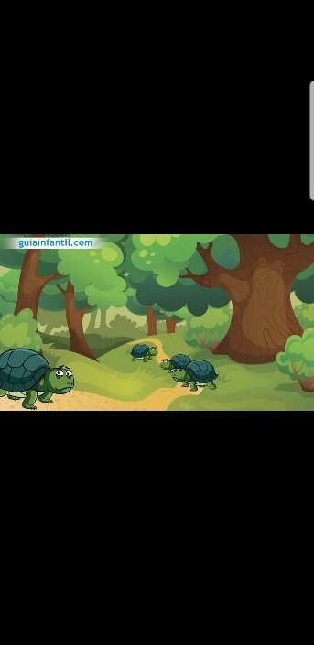

1. Responde con una V si es verdadero y con una F si son falsas las siguientes frases.

1. Uga la Tortuga era muy dormilona y se lamentaba todo el día ……………….

1. La hormiga era muy trabajadora y esforzada con sus tareas diarias ……………….
2. Uga la Tortuga era siempre la primera en terminar sus tareas ……………….
3. Responde : ¿Quién es Uga?

……………………………………………………………………………………………………………………………………………………………………………………………………………………………………………………………………………………………………………………

¿Qué consejo le dio la hormiga a Uga la Tortuga?

……………………………………………………………………………………………………………………………………………………………………………………………………………………………………………………………………………………………………………………

1. Marca con una cruz (x) el personaje del cuento “Uga la Tortuga” que creas que está actuando bien, y escribe brevemente el porqué de tu opinión.

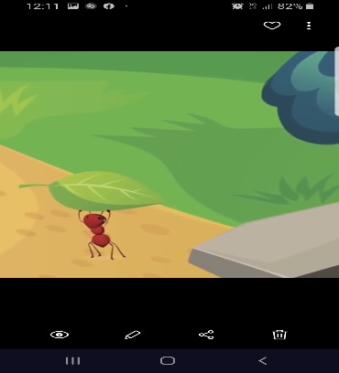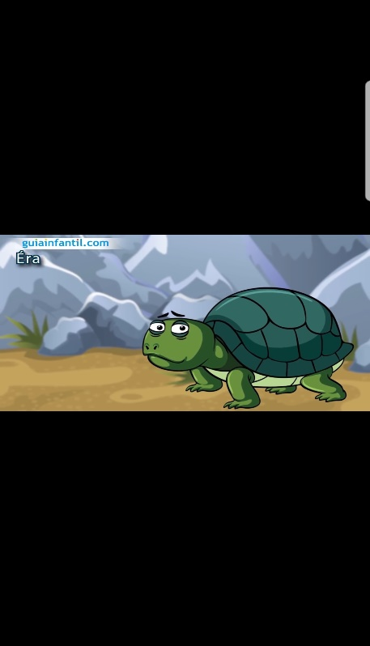

**GUÍA DE TRABAJO N° 14**

**Lenguaje y Comunicación. Segundo básico**

|  |  |
| --- | --- |
| **Objetivo** | Demostrar comprensión de las narraciones leídas, extrayendo información explicita e implícita. |
| **Descripción del Aprendizaje** | Instrucciones:   * Leer de forma independiente “Los gatitos de Marcela”. * En tu cuaderno representa mediante un dibujo y/o recortes, los personajes y acontecimientos del texto leído. * Marca con una cruz (x) la alternativa correcta, según lo que comprendiste del texto leído. * Responde las siguientes preguntas de comprensión lectora * Imagínate que tienes tres gatitos y debes colocarle nombres, ¿Cuáles serían? Escríbelos |
| **Fecha de realización** | Semana desde 04 hasta 15 de Mayo. |
| **Ponderación de la Guía** | 5 % |
| **Correo del docente para consultas** | [cvergara@liceomixto.cl](mailto:cvergara@liceomixto.cl) [bsanchez@liceomixto.cl](mailto:bsanchez@liceomixto.cl) |

1. **Marca con una cruz (x) la alternativa correcta, según lo que comprendiste del texto leído**
2. 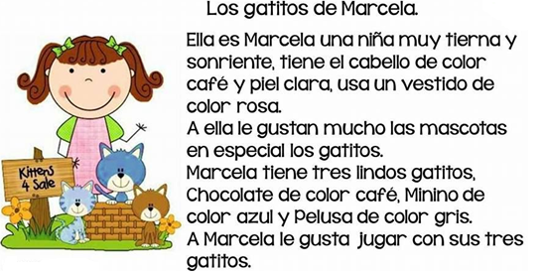¿Cómo se llama la niña?

Martina Marcela Marta

1. ¿Cuántas mascotas tiene?

Dos tres cuatro

1. ¿De qué color es minino?

Gris negro azul

1. ¿De qué color es pelusa?

Gris negra azul

1. **Responde :**
2. ¿Cómo es Marcela?

……………………………………………………………………………………………………………………………………………………………………………………………………………………………………………………………………………………………………………………………………………………………..

1. ¿Qué le gusta hacer a Marcela con sus gatitos?

……………………………………………………………………………………………………………………………………………………………………………………………………………………………………………………………………………………………………………………………………………………………..

1. ¿Tú quieres los animales? ¿Por qué?

……………………………………………………………………………………………………………………………………………………………………………………………………………………………………………………………………………………………………………………………………………………………..

1. 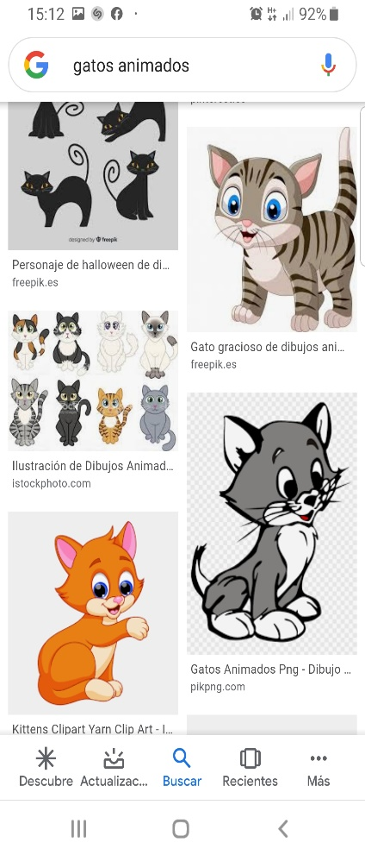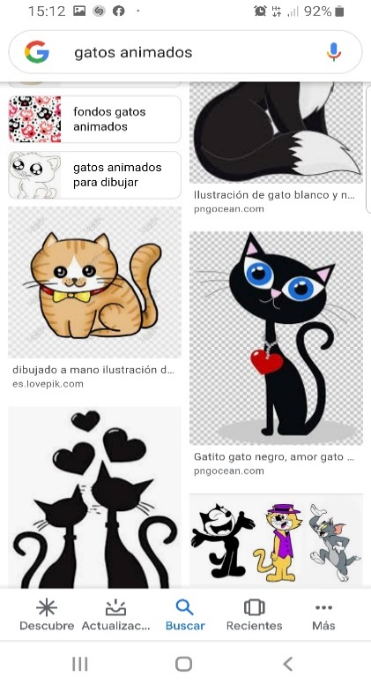**Imagina que tienes tres gatitos y debes colocarle nombres, ¿Cuáles serían? Escríbelos**

